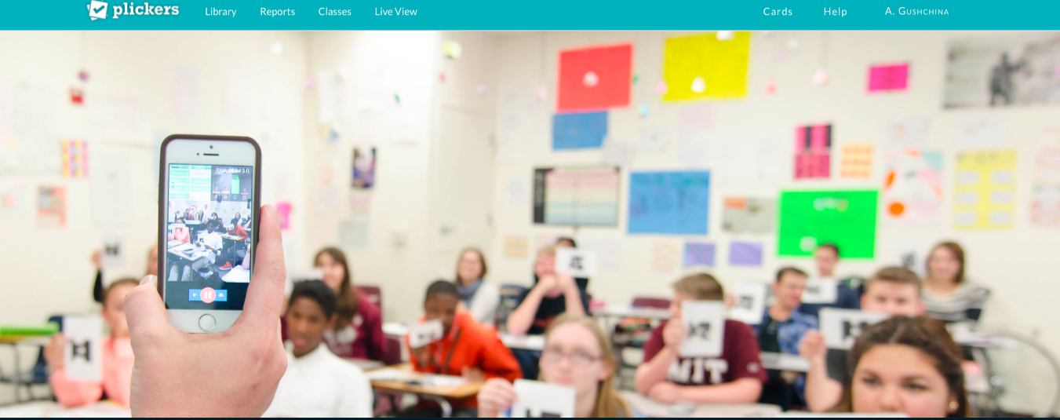
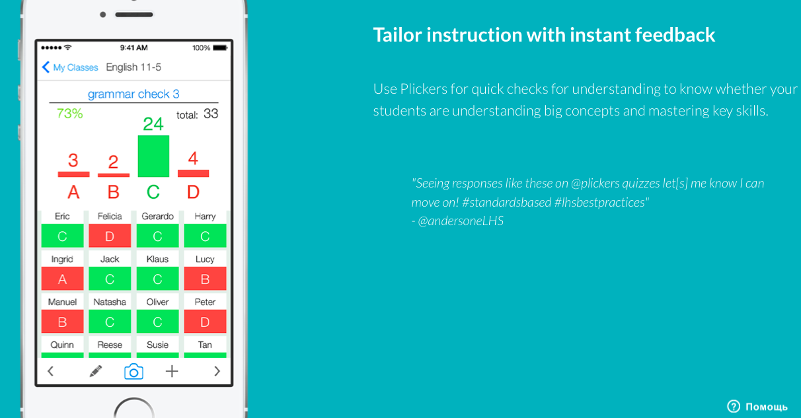

Основу составляют мобильное приложение, сайт и распечатанные карточки с QR-кодами. Каждому ребёнку выдаётся по одной карточке.
Учитель с помощью мобильного приложения сканирует ответы детей в режиме реального времени. Результаты сохраняются в базу данных и доступны как напрямую в мобильном приложении, так и на сайте для мгновенного или отложенного анализа.

